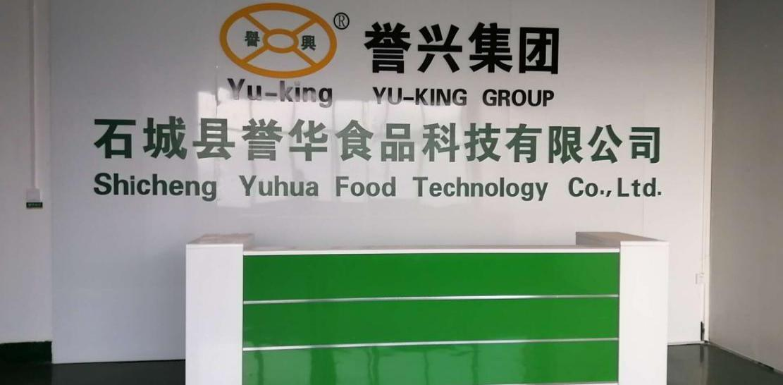
石城县誉华食品科技有限公司
【公司简介】
我司成立于2018年9月3日，整个加工中心
约 3000平米，汇集前处理加工中心、冷库、
仓储、配送， 形成一体化的配餐服务，用于国
家农村义务教育学生 营养改善计划供餐一体化
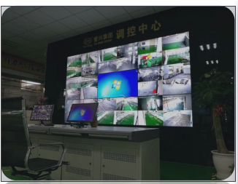
的民生服务工作。该项目共涵盖石城县内11个
乡镇，60所中小学，共计16000多位学生享受
中央政府贴。 目前，公司拥有一大批高素质、
专业化的管理精英团队及相关专业人才。经过
近一年的试点工作，我司目前供餐涉及11个乡
镇，学校共计60所，供餐人数已达约16000人次/餐。

【 石城县营养餐的运营模式】
誉兴集团采用“加工中心+学校餐厅烹饪”的运营模式小学 直接
【中央加工中心】
对原料食材进行
粗细加工清洗/切
配包装。
【学校餐厅】

【学校餐厅】
对包装好的净
菜食材进行烹饪
与分餐。

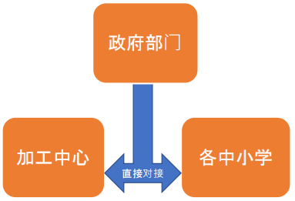

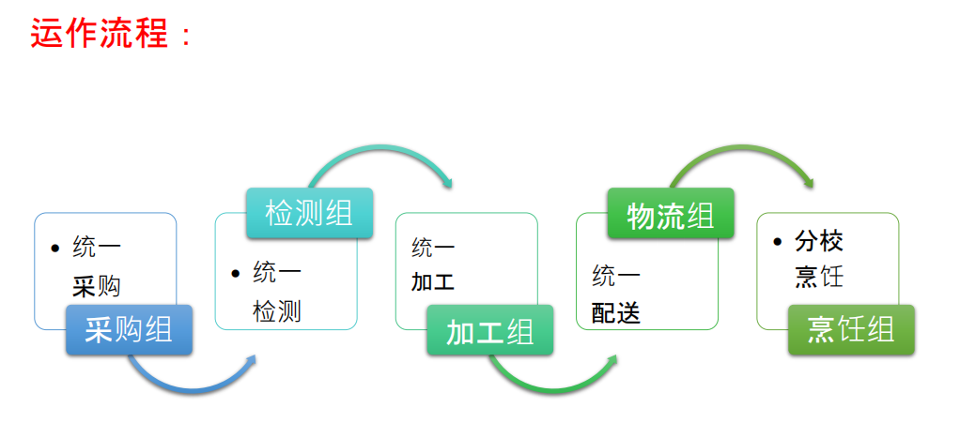

【誉兴营养餐管理架构】
采用现代化公司管理结构，分工明确，职责清晰，保证营养餐的安全和营养。
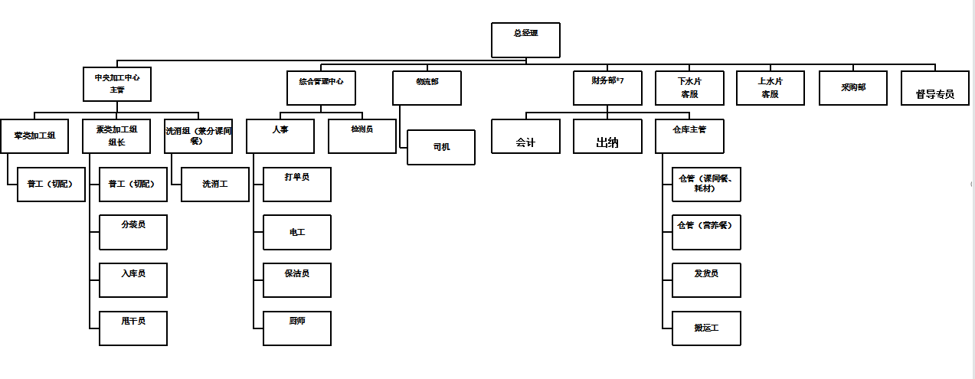
【 誉兴中央加工中心四大管理亮点】
➢ 中心GPS实时定位系统：配送车辆实时卫星定位系统，保证配送的时间。

➢ 食材自动加工生产线：生产加工设备最具现代化。

➢ 食材追溯体系：二维码追溯系统，方便了解供应商资质等信息。

➢ 培训体系：操作流程及供餐服务培训教程/岗位员工个人授训记录及档案管理/持
证上岗体质管理/三项安全（食品安全、生产安全、消防安全）培训教程。

【 食品安全优势一：快速检测中心】
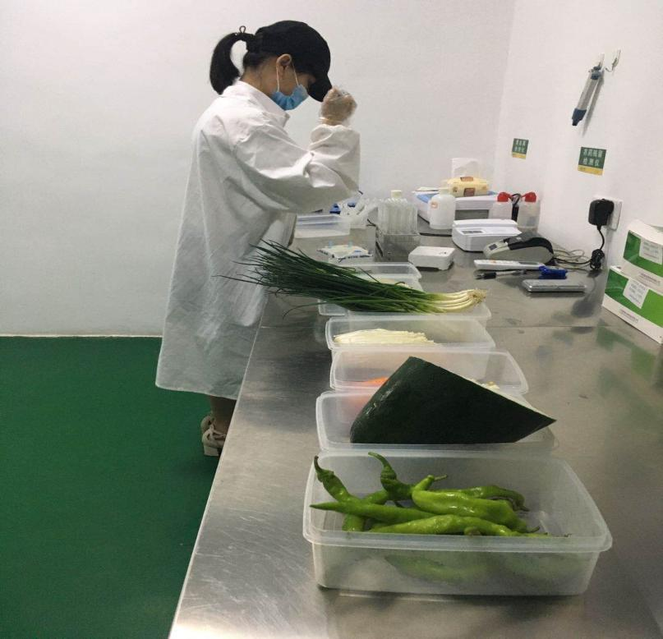
快检实验室检测项目齐全，结
果准确，并且速度非常快，最快的
可以在2秒内出结果，一般项目的
检测时间集中在5-20分钟。每个
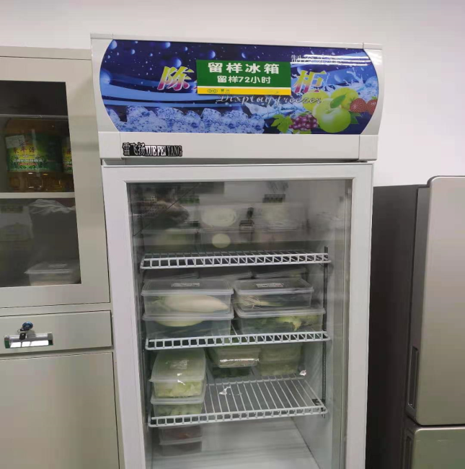
营养餐项目，我司都会在当地运营
中心建设快检实验室或大型检测中
心，同时根据当地需求还会设立第
三方检测机构，确保进入加工中心
的食材都是安全的。
【 食品安全优势二：学校管理标准展示】
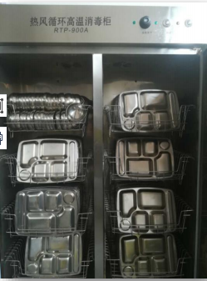

学校食堂员工着装

留样柜
消

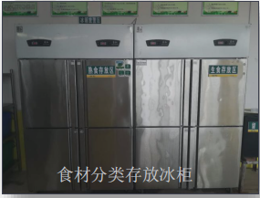

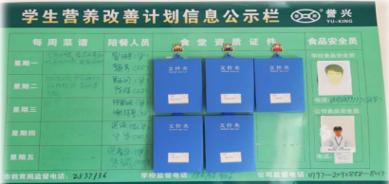

【 食品安全优势三：颜色分类管理】
